Thiết kế cơ sở dữ liệu
FromMain
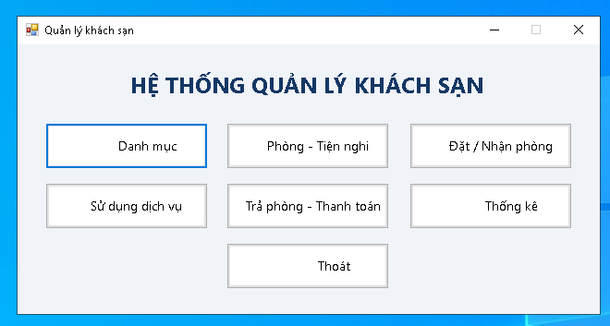
- Chức năng: Điều hướng giữa các chức năng chính của hệ thống quản lý khách sạn.
- Các nút điều hướng/chức năng:
- Danh mục: Mở giao diện quản lý danh mục chung (Khu vực, Nhân viên, Loại tiện nghi, Dịch vụ, Quy định đền bù).
- Phòng - Tiện nghi: Mở giao diện quản lý thông tin phòng và lắp đặt tiện nghi.
- Đặt / Nhận phòng: Mở giao diện lập phiếu đặt phòng, quản lý khách hàng và nhận phòng.
- Sử dụng dịch vụ: Mở giao diện ghi nhận dịch vụ khách sử dụng trong thời gian lưu trú.
- Trả phòng - Thanh toán: Mở giao diện trả phòng, ghi nhận đền bù hư hỏng (nếu có), lập hóa đơn và thanh toán.
- Thống kê: Mở giao diện xem các báo cáo, thống kê doanh thu và dịch vụ.
- Thoát: Đóng ứng dụng.

FromDanhMuc
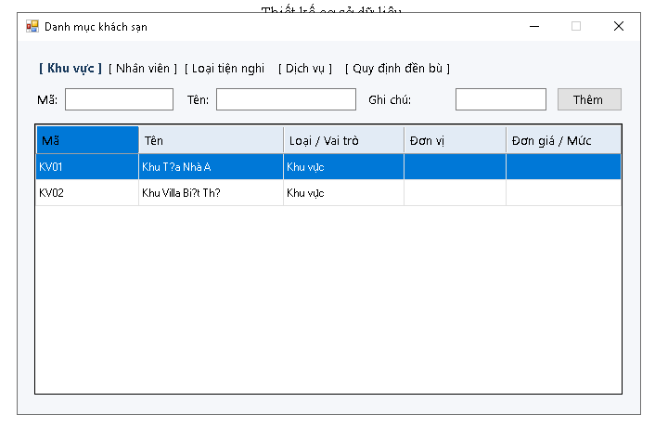
- Chức năng: Quản lý các danh mục dữ liệu nền tảng cho hệ thống theo các tab:
  - Khu vực: Quản lý thông tin khu vực phòng (Mã khu vực, Tên khu vực, Ghi chú).
  - Nhân viên: Quản lý thông tin nhân viên (Mã nhân viên, Họ tên, Chức vụ, Số điện thoại).
  - Loại tiện nghi: Quản lý danh mục loại tiện nghi.
  - Dịch vụ: Quản lý các dịch vụ khách sạn cung cấp (Mã dịch vụ, Tên dịch vụ, Đơn giá).
Quy định đền bù: Quản lý danh mục quy định đền bù khi hư hỏng tài sản.
- Các thành phần giao diện: Các trường nhập liệu thông tin (Mã, Tên, Ghi chú) và nút thao tác Thêm, cùng bảng hiển thị danh sách chi tiết bên dưới

FromPhongTienNghi
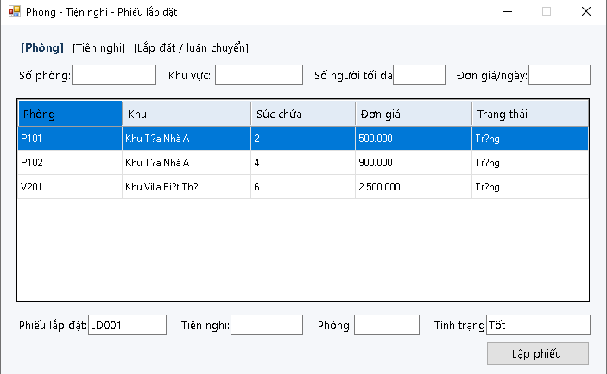
- Chức năng: Quản lý danh sách phòng, thông tin chi tiết từng phòng và lập phiếu lắp đặt thiết bị/tiện nghi cho phòng.
- Các tab chức năng: Phòng, Tiện nghi, Lắp đặt / luân chuyển.
- Các thành phần giao diện:
  - Khu vực nhập liệu thông tin phòng: Số phòng, Khu vực, Số người tối đa, Đơn giá/ngày.
  - Bảng danh sách phòng hiển thị: Phòng, Khu, Sức chứa, Đơn giá, Trạng thái.
  - Khu vực lập phiếu lắp đặt: Phiếu lắp đặt, Tiện nghi, Phòng, Tình trạng và nút Lập phiếu.

FormDatPhong
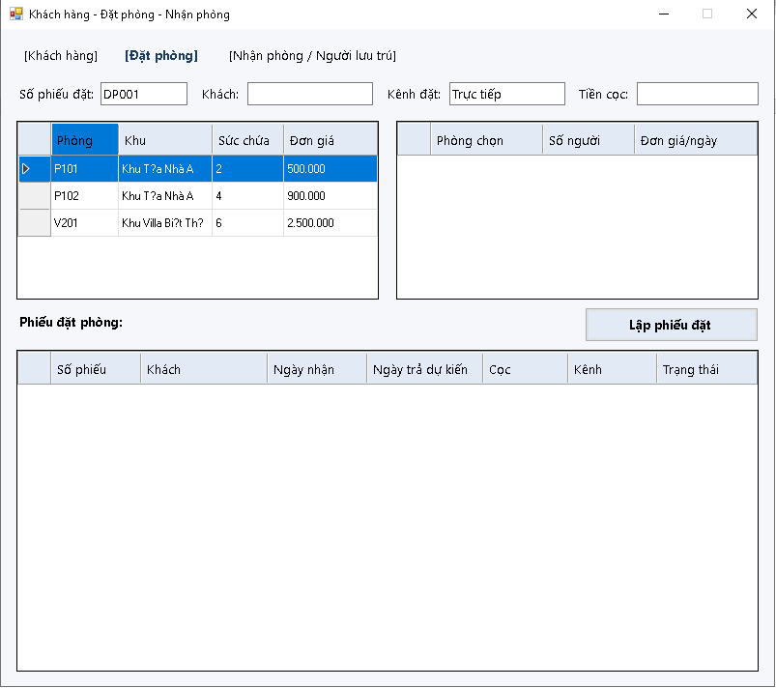
- Chức năng: Quản lý thông tin khách hàng, thực hiện quy trình đặt phòng và nhận phòng lưu trú.
- Các tab chức năng: Khách hàng, Đặt phòng, Nhận phòng / Người lưu trú.
- Các thành phần giao diện:
- Thông tin phiếu đặt: Số phiếu đặt, Khách, Kênh đặt (Trực tiếp,...), Tiền cọc.
- Danh sách phòng trống/khả dụng để chọn (Phòng, Khu, Sức chứa, Đơn giá) và bảng Phòng chọn tương ứng.
- Nút chức năng Lập phiếu đặt và bảng bên dưới hiển thị danh sách các phiếu đặt phòng hiện có.

FromDichVu
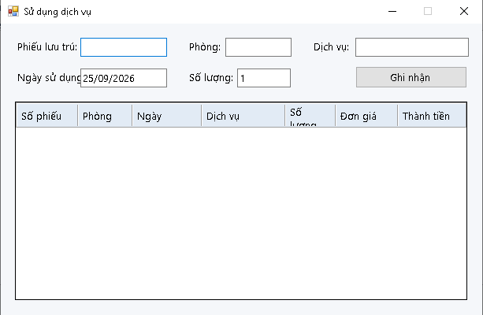
- Chức năng: Ghi nhận các dịch vụ mà khách hàng hoặc phòng sử dụng trong thời gian lưu trú.
- Các thành phần giao diện:
- Các trường nhập liệu: Phiếu lưu trú, Phòng, Dịch vụ, Ngày sử dụng, Số lượng.
- Nút Ghi nhận để lưu dữ liệu vào chi tiết sử dụng dịch vụ.
- Bảng danh sách hiển thị các dịch vụ đã sử dụng theo: Số phiếu, Phòng, Ngày, Dịch vụ, Số lượng, Đơn giá, Thành tiền

FromThanhToan
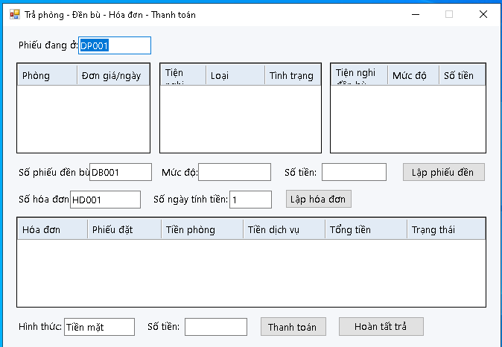
- Chức năng: Xử lý toàn bộ quy trình kết thúc lưu trú: kiểm tra phòng, ghi nhận đền bù tài sản hư hỏng (nếu có), tính tiền phòng/dịch vụ, lập hóa đơn và thanh toán hoàn tất.
- Các thành phần giao diện:
- Chọn Phiếu đang ở.
- Các bảng thông tin chi tiết về phòng, tiện nghi mượn/sử dụng, và danh sách đền bù.
- Khu vực lập phiếu đền bù (Số phiếu đền bù, Mức độ, Số tiền, nút Lập phiếu đền).
- Khu vực lập hóa đơn (Số hóa đơn, Số ngày tính tiền, nút Lập hóa đơn).
- Bảng tổng hợp hóa đơn (Hóa đơn, Phiếu đặt, Tiền phòng, Tiền dịch vụ, Tổng tiền, Trạng thái).
- Khu vực thanh toán cuối cùng: Hình thức (Tiền mặt,...), Số tiền, nút Thanh toán và nút Hoàn tất trả.

FormThongKe
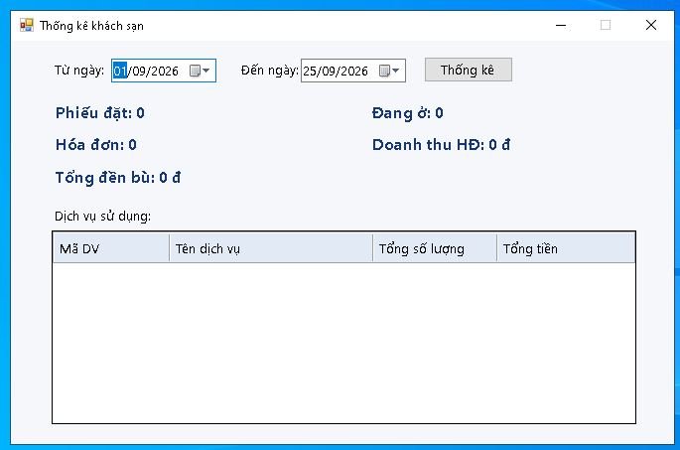
- Chức năng: Tổng hợp và thống kê các số liệu kinh doanh, tình trạng hoạt động của khách sạn theo khoảng thời gian tùy chọn.
- Các thành phần giao diện:
- Bộ lọc thời gian: Từ ngày, Đến ngày và nút Thống kê.
- Các chỉ số tổng quan hiển thị nhanh: Phiếu đặt, Đang ở, Hóa đơn, Doanh thu HĐ, Tổng đền bù.
- Bảng thống kê chi tiết Dịch vụ sử dụng gồm các cột: Mã DV, Tên dịch vụ, Tổng số lượng, Tổng tiền

Diagram
